**B8** *scheda creata il 1 luglio 2025*

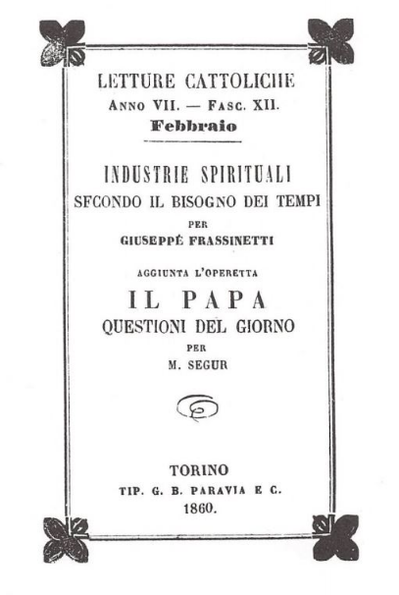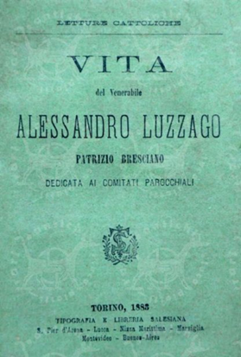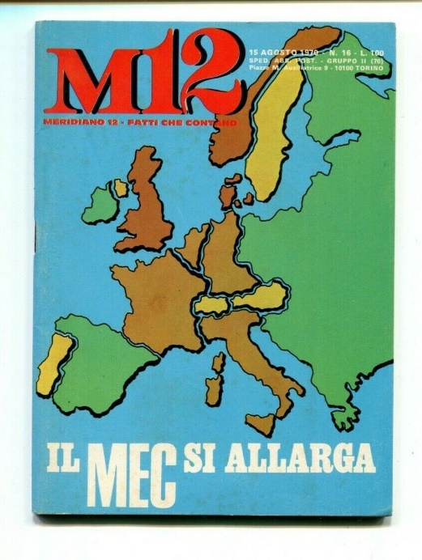

**Descrizione storico-bibliografica**

**\*Letture cattoliche**. - Anno 1, [n. 1] (marzo 1853)-anno 101 (dicembre 1954). - Torino : Tip. G. B. Paravia, 1853-1954. – volumi ; 14 cm. ((Quindicinale; poi mensile. – Precede numero programmatico. – Direttore: Giovanni Bosco. - L’editore varia: Tipografia e Libreria salesiana. - Elenco cronologico a: <https://www.donboscosanto.eu/letture_cattoliche/letture_cattoliche_cronologico.php>. - TO00018602

Varianti del titolo: Le *letture cattoliche di don Bosco; *Letture cattoliche di Torino

Ha come supplemento: Il *galantuomo [[XU131](https://giuliopalanga.com/wp-content/uploads/2022/02/XU131.docx)]

Autore: Bosco, Giovanni <santo>

**Copia digitale**: [7,n.12(1860)](https://www.salesian.online/archives/17020)

**\*Meridiano 12** : il mondo visto da Roma. – Nuova serie, anno 1 (1955)-anno 17 (1971). - Torino : L.D.C., 1955-1971. – 17 volumi : ill. ; 20 cm. ((Il complemento del titolo varia. - Continua anche la numerazione del titolo precedente. - Il formato varia. - TO00188772

Variante del titolo: *M12 : meridiano 12.

Soggetto: Cattolicesimo – 1853-1971

**Informazioni storico-bibliografiche**

Ciò dico riguardo ai libri che si leggono in privato. Per ciò che spetta alle letture fatte in comune nei refettorii, nelle camerate e nella sala di studio, dirò in primo luogo che. non si leggano mai libri, se prima non sono approvati dal Direttore e siano esclusi i ´romanzi di qualunque genere essi siano, non usciti dalla nostra Tipografia. In refettorio ,si legga il Bollettino,Ie Letture Cattoliche, di mano in mano che escono, e negli intervalli i libri storici stampati nell´Oratorio, la Storia d´Italia, la Storia Ecclesiastica e dei Papi, 1 racconti sull´America e su altri soggetti; ma pubblicati nella collezione delle Letture Cattoliche, e i libri storici od i racconti della Biblioteca della gioventù. Questi ultimi si potrebbero leggere nello studio, ove vi fosse ancora l´usanza di una lettura nell´ultimo. quarto d´ora, prima della scuola di canto. Riguardo poi alla lettura nelle camerate, intendo di bandire assolutamente ogni lettura divagante o amena, ma desidero siano adottati libri, che colle loro impressioni sull´animo del giovanetto che sta per addormentarsi, siano atti a renderlo più buono. Quindi sarà cosa utilissima che si usino in questa circostanza libri allettevoli, ma d´argomento piuttosto sacro od ascetico. Incomincierei dalle biografie dei nostri giovanetti Comollo, Savio, Besucco ecc., continuerei con quei libretti delle Letture Cattoliche che trattano di religione; finirei colle vite di Santi, ma scegliendo le più attraenti ed opportune. Queste seguono il brevissimo discorso della sera, partito da un cuore che desidera la salute delle anime, sono certo che talora faranno più bene di quello possa farlo un corso di esercizi spirituali.

[Nel giorno della festa di tutti i Santi, 1884. **Affezionatissimo in Gesù Cristo Sac. Gio. Bosco**](https://www.sdb.org/it/Don_Bosco/Scritti/Circolari/Letture)

**Note e riferimenti bibliografici**

* 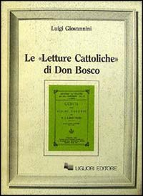Le Letture cattoliche di Don Bosco : esempio di stampa cattolica nel secolo 19. / Luigi Giovannini. - Napoli : Liguori, 1984. - 280 p. ; 22 cm. (Biblioteca. Cultura e mass media ; 8)
* [Pietro Stella, Letture cattoliche](https://www.google.com/url?sa=t&source=web&rct=j&opi=89978449&url=https://www.salesian.online/wp-content/uploads/2022/09/000_StellaP_letture-cattoliche.pdf&ved=2ahUKEwjowc2i9ZqOAxVdnP0HHR5EKjsQFnoECCIQAQ&usg=AOvVaw1qRk-C1HBL5aw2k5Suc2T0)
* [La stampa cattolica : proposta / del duca M. Caracciolo di Brienza. - Roma : Tipografia Monaldi, 1864. - 44 p. ; 22 cm](https://www.google.com/url?sa=t&source=web&rct=j&opi=89978449&url=https://www.um.edu.mt/library/oar/bitstream/123456789/121808/1/La_stampa_cattolica_1864.pdf&ved=2ahUKEwjwu5Hw_5qOAxW8_rsIHUMcOvAQFnoECCQQAQ&usg=AOvVaw1zLLeUHAfM7D9lgn29Xafo)
* [Gli scritti a stampa di San Giovanni Bosco / Pietro Stella. - Roma : LAS, ©1977. - 175 p. ; 24 cm. - (Pubblicazioni del Centro studi Don Bosco. Studi storici ; 2)](https://www.google.com/url?sa=t&source=web&rct=j&opi=89978449&url=https://www.salesian.online/wp-content/uploads/2021/10/1977_StellaP_Gli-scritti-a-stampa-di-S.-Giovanni-BoscoOCR.pdf&ved=2ahUKEwiix8_E_JqOAxXug_0HHYNoCE0QFnoECCoQAQ&usg=AOvVaw24nAUN58rrdiFrqtGvfb67)
* Bibliografia generale di don Bosco. - Roma : LAS, 1995-2007. – 3 volumi ; 24 cm. Comprende:
  + 1: Bibliografia italiana : 1844-1992 / a cura di Saverio Gianotti S.D.B
  + 2: Deutschsprachige Don-Bosco-Literatur : 1883-1994 / zusammengestellt von Herbert Diekmann
  + 3: Bibliographie française, 1853-2006 / aux soins de Jacques Schepens . Nederlandstalige bibliografie, 1883-2006 / samengesteld door Jacques Schepens